Angebot  Ruheraum | 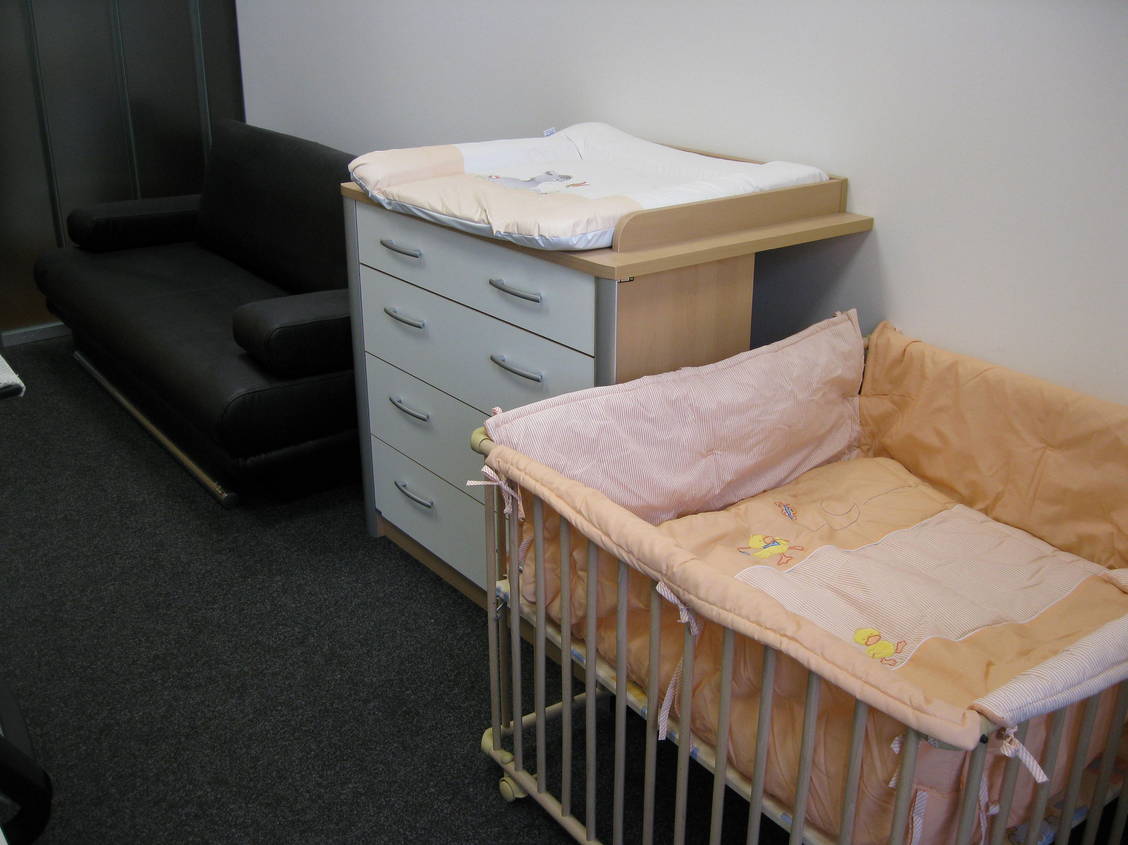

Im Erdgeschoß des Werkstofflaborgebäudes (Raum E09) wurde ein Still- und Wickelraum eingerichtet. Dieser Raum kann ebenso als Ruheraum von allen Angestellten genutzt werden, die plötzliche akute gesundheitliche Probleme haben.
Zutritt zu diesem Raum erhalten Sie über alle Gesundheitshelfer des Institutes sowie über die Gleichstellungsbeauftragten.

